Sudão do Sul
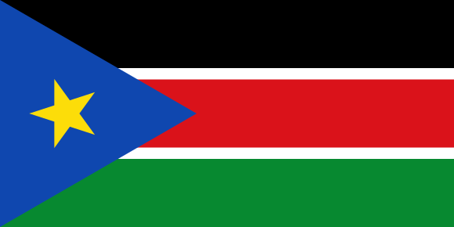

O País

A República do Sudão do Sul, cuja capital é a cidade de Juba e o idioma oficial é o inglês, possuindo ainda cerca de 70 línguas regionais, é um país localizado no nordeste da África. Faz fronteira com o Sudão ao norte, com a Etiópia a leste, com o Quênia, Uganda e República Democrática do Congo ao sul e com a República Centro-Africana (RCA) a oeste. Sua população é de aproximadamente 12,3 milhões de habitantes, espalhadas por uma área calculada em 644.329 km², sob uma forma de governo de República Presidencialista. A religião com mais adeptos é o cristianismo, com cerca de 70% da população. Seu Produto Interno Bruto (PIB) é calculado em 22,8 bilhões de dólares estadunidenses e sua moeda oficial é a libra sudanesa. Atualmente, o país possui um Índice de Desenvolvimento Humano (IDH) baixo, sendo este 0,467. Além disso, é membro de organizações internacionais como a Organização das Nações Unidas (ONU), o Fundo Monetário Internacional (FMI) e a União Africana (UA).

Relações com os Conselhos

O Sudão do Sul não faz parte dos membros não permanentes ou rotativos do Conselho de Segurança da ONU (CSNU). Em relação a União Africana (UA), o país é destaque nas discussões dessa organização. O presidente da Comissão da UA, Moussa Faki, diz que chegou o momento de impor sanções contra aqueles que entravam a paz no Sudão do Sul, visto que o conflito neste território africano é de uma crueldade incompreensível e gera uma violência inaceitável.

O País e os Direitos Humanos

O Sudão do Sul, em paralelo à República Centro-Africana (RCA), vive atualmente uma das piores situações de violação dos Direitos Humanos do mundo. Por estar envolvido em uma guerra civil desde 2013, devido a conflitos étnicos e golpes de Estado, o país conta com diversos episódios de violações contra os direitos da sua população. Entre essas violações, são relatados estupros, esquartejamentos, recrutamento forçado de crianças e mortes brutais. Vale ressaltar que militares combatentes dentro do território sul-sudanês são autorizados a violentar mulheres como forma de pagamento, além de assassinar civis indefesos, como crianças e deficientes, com crueldade. Com isso, casos de estupros coletivos e pessoas sendo queimadas vivas são comuns no país. A situação neste território está tão agravada que o Alto Comissário das Nações Unidas já relatou que essas violações constituem crimes de guerra e crimes contra a humanidade. Além disso, o número de deslocados dentro do país já ultrapassa 1,5 milhão e mais de 730 mil sul -sudaneses já fugiram para países vizinhos. Suas relações com a RCA são pelo fato de serem países vizinhos, possuírem instabilidades governamentais e estarem mergulhados em guerra civil, causando atrocidades à população que vive dentro de seus territórios.

